Модульный генератор для исследования автоматических высокочастотных согласующих устройств

Е. И. Патрикеева
Санкт-Петербургский государственный электротехнический университет «ЛЭТИ»
им. В.И. Ульянова (Ленина)
katyapatrickeeva@yandex.ru
А. Д. Тупицын
Санкт-Петербургский государственный электротехнический университет «ЛЭТИ»
им. В.И. Ульянова (Ленина)
talexandert@yandex.ru
А. С. Иванов
Санкт-Петербургский государственный электротехнический университет «ЛЭТИ»
им. В.И. Ульянова (Ленина)
asivanov@etu.ru

Аннотация. Разработан и изготовлен экспериментальный макет модульного генератора промышленной частоты 13,56 МГц для исследования устройств автоматического согласования с нагрузкой в мощных высокочастотных технологических установках. Выходной каскад генератора выполнен на вакуумных приборах. Для исследования экспериментального макета генератора промышленной частоты собрана лабораторная установка, включающая генератор, согласованную нагрузку и инфракрасный радиометр, позволяющий оценивать выходную мощность генератора по температуре нагрузки. Нагрузка реализована на основе цилиндрического термоэлектрического нагревателя (ТЭН) с радиатором для воздушного охлаждения. Согласующая цепь обеспечивает коэффициент отражения нагрузки не хуже – 21 дБ на рабочей частоте генератора. Нагрузка откалибрована на низкой частоте в предположении полного поглощения поступающей в неё мощности.
Ключевые слова: генератор промышленной частоты, согласованная нагрузка, коэффициент стоячей волны, коэффициент отражения

Введение
Генератор промышленной частоты (ГПЧ) разрабатывался для создания на его основе маломощной установки промышленного нагрева с целью последующей разработки и исследования устройств автоматического согласования установок с нагрузкой. Установка должна содержать ГПЧ, измеритель коэффициента отражения, устройства согласования и микропроцессорное (компьютерное) устройство управления устройствами согласования. Установка представляет собой лабораторный макет для исследования разрабатываемых модулей и режимов их работы, отработки алгоритмов управления и измерения их реальных характеристик.

Структура ГПЧ и параметры его модулей
ГПЧ представляет собой генератор с внешним возбуждением (рис. 1) и состоит из двухтактного усилителя мощности на основе вакуумных приборов, предварительного усилителя и высокоточного задающего генератора.

Задающий
генератор
Предварительный
усилитель

Усилитель
мощности
- Структура ГПЧ
Ожидалось, что такая структура ГПЧ обеспечит высокую стабильность частоты и мощности, а также – благодаря усилителю мощности на основе вакуумных приборов – бо́льшую стойкость к изменениям сопротивлений нагрузки. ГПЧ представляет собой модульную конструкцию. Некоторые из модулей являются готовыми узлами.
Исходя из представленной на рис. 1 структуры предполагалось, что в качестве задающего генератора будут использоваться имеющиеся на рынке модули высокоточных синтезаторов частоты, позволяющие получать колебания различной формы (прямоугольные, синусоидальные, треугольные) в широких частотных диапазонах – до десятков мегагерц.
Предварительные усилители также представлены на рынке в виде широко доступных недорогих модулей с различными выходными мощностями (до 10 Вт) и широкими частотными диапазонами.
Так как ГПЧ разрабатывается для экспериментального исследования, требования к выходной мощности ограничены десятками ватт (до 100 – 200 Вт). Выбранная для работы частота 13,56 МГц (одна из возможных) означает, что для создания усилителя мощности (УМ) ГПЧ могут использоваться схемы и конструкции хорошо известные из практики коротковолновой радиосвязи – как промышленные, так и любительские, описанные в соответствующей литературе. Причём, учитывая экспериментальную направленность создаваемого ГПЧ, усилитель мощности должен выдерживать работу с разными видами нагрузок, в том числе с несогласованными. С этой точки зрения предпочтительнее выглядят ламповые усилители мощности. В том числе и по стоимости как самих активных элементов, так и блоков питания – сильноточных и в силу этого достаточно дорогостоящих для транзисторных схем.
В качестве задающего используется готовый модуль генератора сигналов ZUIDID AD9834 на основе чипа AD9834-VFO, на выходе которого формируются синусоидальные колебания с частотами до 40 МГц. Основные характеристики задающего генератора следующие: напряжение источника питания 4,5… 5,5 В, потребляемый ток 40 мА, диапазон рабочих частот 0,05… 40 МГц, шаг установки частоты от 100 Гц до 100 кГц, выходное сопротивление 50 Ом, форма выходного сигнала синусоидальная, выходное напряжение Vpp (напряжение от пика до пика – удвоенная амплитуда) 1,5 В при 1 МГц, 1 В при 40 МГц.
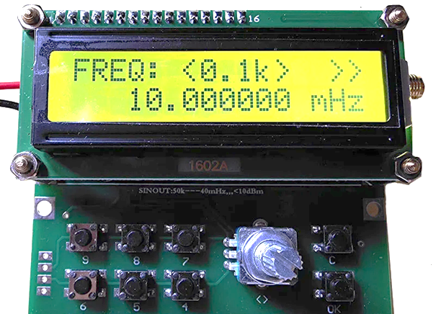
- Задающий генератор ГПЧ
Внешний вид платы генератора приведён на рис. 2. Конструкция генератора – двухплатная, бескорпусная. На верхней плате расположен индикатор шага установки частоты и режима работы, на нижней – электронные компоненты. К нагрузке генератор подключается с помощью разъёма SMA.
В качестве предварительного усилителя использован готовый модуль радиочастотного усилителя с выходной мощностью 10 Вт со встроенным генератором на частоту 13,56 МГц, работающий в диапазонах частот 5…9 МГц или 11…15 МГц.
Устройство (рис. 3) имеет два режима работы: режим телеграфного передатчика и режим усилителя мощности. В интересующем режиме усилителя устройство обеспечивает следующие параметры: входная мощность 1 мВт, выходная мощность 10 Вт, усиление 40 дБ, диапазон рабочих частот 5…9 МГц или 11…15 МГц, напряжение питания 12…15 В при потребляемом токе до 1,3 А, входное и выходное сопротивления 50 Ом, геометрические размеры
50х100 мм при весе 51 г.
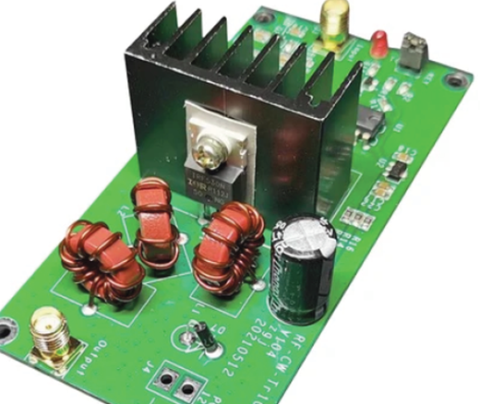
- Предварительный усилитель ГПЧ
Выходной транзистор предварительного усилителя снабжён радиатором, который не обеспечивает достаточного теплоотвода в режиме непрерывной максимальной выходной мощности. Это вызывает необходимость применения принудительного охлаждения с помощью вентилятора при использовании в качестве предварительного усилителя ГПЧ.

Усилитель мощности
В качестве основы для создания макета УМ ГПЧ была выбрана схема, приведённая в [1], благодаря её простоте и доступности используемых вакуумных приборов. Она представляет собой двухтактный ламповый усилитель на лучевых тетродах Г-807 [2], в котором управляющая и экранная сетки соединены электрически (триодное включение). Ожидалось, что благодаря двухтактной схеме уровни внеполосных и побочных составляющих на выходе генератора будут снижены.
Основные характеристики лучевого тетрода следующие: входная ёмкость 12 пФ, выходная 7 пФ, проходная 0,2 пФ, максимальное напряжение на аноде 600 В, напряжение на второй сетке 300 В, крутизна характеристики 10 мА /В, выходная мощность на частоте 15 МГц 33 Вт, наибольшая мощность, рассеиваемая на аноде 25 Вт.
С учётом информации содержащейся в публикации и приведённых характеристик можно было ожидать получения выходной мощности до 100 Вт на нагрузке
50 Ом.
Принципиальная схема усилителя мощности приведена на рис. 4. Особенностью усилителя является триодное включение тетродов. Схема состоит из двух лучевых тетродов U1 и U2 на управляющие сетки которых через трансформатор Т1 подаются противофазные напряжения входного сигнала. Трансформатор в совокупности с компенсирующей ёмкостью конденсатора C2 также обеспечивает согласование входа усилителя с волновым сопротивлением питающей входной линии передачи.
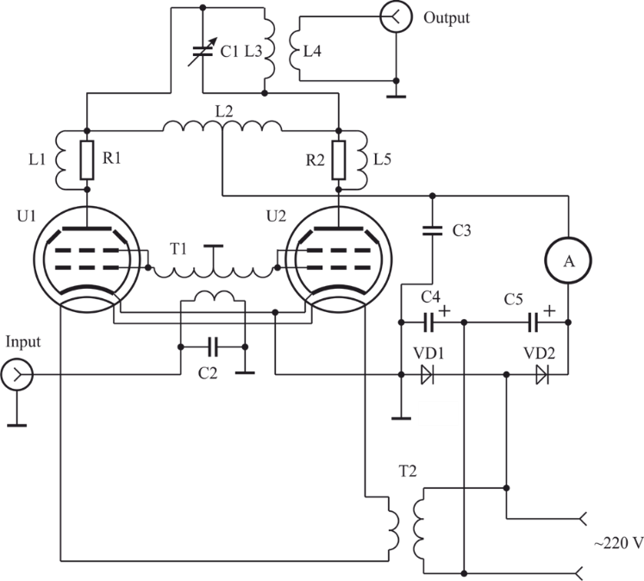
- Принципиальная схема усилителя мощности
Управляющие и экранные сетки тетродов электрически соединены между собой. В анодные цепи включены подавляющие паразитную высокочастотную генерацию индуктивности L1 и L5, состоящие из резисторов R1, R2 сопротивлением 300 Ом, на которые намотаны по 7 витков провода. Выводы этих катушек припаяны к выводам резисторов. Между анодами тетродов включён нагрузочный анодный колебательный контур, состоящий из индуктивности L3 и конденсатора переменной ёмкости (КПЕ) C1. Катушка связи индуктивностью L4 (вторичная обмотка выходного трансформатора) обеспечивает согласование выхода генератора с 50-омной выходной линией передачи.
Анодный дроссель L2 используется для развязки цепей питания и высокочастотных цепей усилителя. Конструкция на рис. 4 имеет бестрансформаторное питание от осветительной электросети напряжением 220 В с использованием удвоителя напряжения на двух диодах VD1, VD2 с рабочим током не менее 2 А и обратным напряжением 1000 В и более. В качестве фильтрующих использованы электролитические конденсаторы C4, C5 ёмкостью 180 мкФ и рабочим напряжением 400 В и более.

Моделирование усилителя
Перед макетированием усилителя было проведено моделирование для определения основных параметров усилителя. Прежде всего был произведён поиск моделей лучевого тетрода Г-807, которые могли быть использованы при моделировании. Spice-модель лучевого тетрода Г-807 [3] позволила в качестве предварительной проверки промоделировать основные вольтамперные характеристики, которые показали хорошее совпадение с приведёнными в справочной литературе [2].
На рис. 5 приведена одна из версий схемы усилителя, использовавшаяся при моделировании усилителя с использованием программы LT Spice IV.
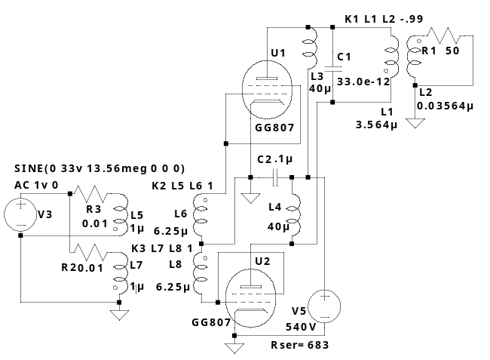
- Схема усилителя мощности, использовавшаяся при моделировании
Схема содержит источник постоянного напряжения V5 с напряжением 540 В и внутренним сопротивлением 683 Ом, осуществляющий питание анодных цепей тетродов. Источник переменного напряжения V3 осуществляет подачу синусоидального сигнала амплитудой 33 В (примерно соответствует мощности 10 Вт на нагрузке 50 Ом) и частотой 13, 56 МГц на вход усилителя. Предполагается, что вход усилителя согласован и имеет сопротивление 50 Ом. При изготовлении макета это условие выполняется на частоте 13, 56 МГц путём применения согласующих цепей.
Идеальные трансформаторы K2 и K3 со стопроцентной передачей по мощности представляют собой связанные индуктивности L5-L6 и L7-L8 и имитируют согласующий входной трансформатор, формирующий на управляющих сетках тетродов противофазные напряжения. Как видно из соотношения индуктивностей первичных и вторичных обмоток (1 мкГн к 6,25 мкГн) коэффициент трансформации составляет 2,5 $\left(=\sqrt{\frac{6,25}{1}}\right)$. При этом напряжения, прикладываемые между управляющими сетками и катодами тетродов равны 82,5 В и противофазны, что приводит к противофазности работы ламп.
На рис. 6 приведена зависимость выходного напряжения усилителя (на сопротивлении R1) в режиме большого сигнала от частоты. Частота 13,56 МГц обозначена вертикальной пунктирной линией.
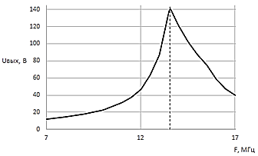
- Зависимость выходного напряжения усилителя в режиме большого сигнала
Моделирование показало, что амплитудно-частотная характеристика (АЧХ) усилителя, снятая в режиме малого сигнала имеет максимум коэффициента передачи на частоте 14,12 МГц для усилителя, оптимизированного для получения максимальной мощности в нагрузке на частоте 13,56 МГц. Данная зависимость представлена на рис. 7.
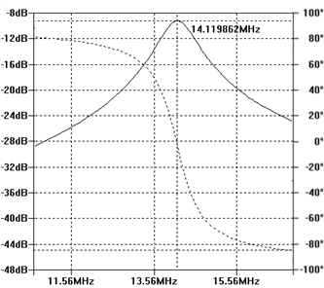
- Амплитудно-частотная характеристика усилителя мощности в режиме малого сигнала (модуль коэффициента передачи-, фаза--)
Для оптимизации параметров усилителя с точки зрения соотношения потребляемого тока и выходной мощности при фиксированных напряжениях анодного питания в процессе моделирования был проведен численный эксперимент с оптимизацией ряда параметров усилителя. Результаты оптимизации приведены на графиках на рис. 8.
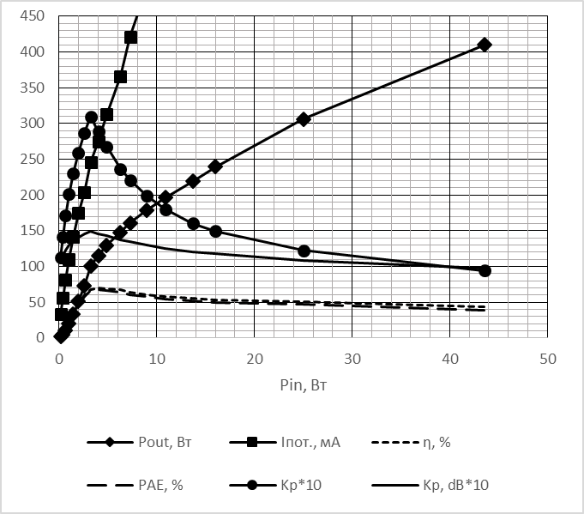
- Результаты оптимизации параметров усилителя мощности
Здесь по вертикальной оси откладываются выходная мощность Pout в ваттах, потребляемый усилителем ток Iпот в миллиамперах, коэффициент полезного действия усилителя η (КПД) в процентах, КПД по добавленной мощности PAE (Power added efficiency) в процентах, умноженные на 10 значения коэффициента усиления по мощности Kp и Kp в децибелах умноженный на 10. Графики показывают, что при входной мощности 3,24 Вт можно ожидать выходной мощности около 100 Вт при коэффициенте усиления около 31 раза по мощности (чуть меньше 15 дб).

Макет ГПЧ
Лабораторный макет ГПЧ, структура которого показана на рис. 1 приведён на рис. 9.
8
7
6
5
4
3
2
1
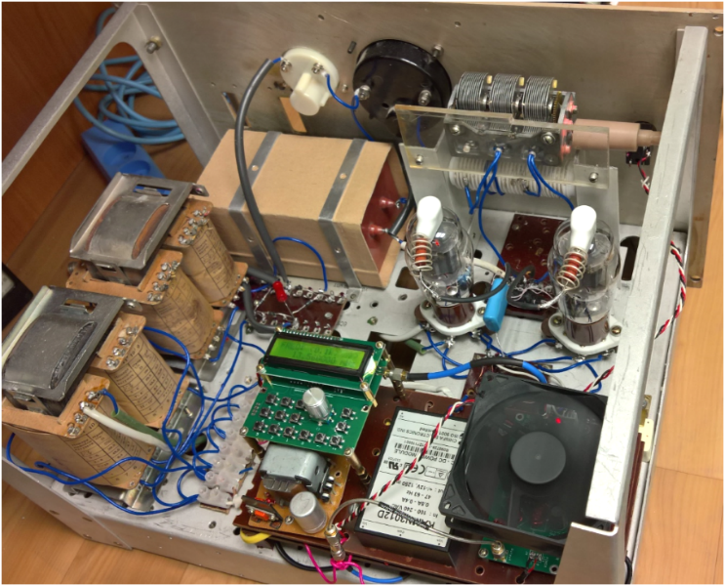
- Макет ГПЧ
Здесь 1 – задающий генератор, 2 – преобразователь питания, 3 – предварительный усилитель с вентилятором, 4 – лучевые тетроды, 5 – катушка индуктивности анодного колебательного контура, 6 – КПЕ анодного нагрузочного контура усилителя, 7 – конденсатор фильтра питания анодной цепи, 8 – трансформаторы питания.

Согласованная нагрузка
Для проведения экспериментального исследования ГПЧ к его выходу подключалась согласованная нагрузка, рассчитанная на большую мощность рассеяния [4]. Она представляет собой ТЭН мощностью 1 кВт, помещённый в цилиндрический металлический экран и охлаждаемый постоянным воздушным потоком, который позволяет по установившемуся значению температуры ТЭН, измеряемой пирометром через отверстие малого диаметра в экране, оценивать поглощаемую ТЭН мощность. Так как ТЭН на частоте 13,56 МГц не согласован, применялась согласующая цепь. Коэффициент отражения |S11| составил менее −21 дБ на частоте 13,56 МГц. Зависимость температуры перегрева ТЭН T – Tокр от поглощаемой им мощности измерена на частоте 50 Гц (отсутствие отражений) и представлена на рис. 10. Здесь Tокр – температура окружающей среды. Учитывая практически линейную связь температуры и мощности коэффициент пропорциональности между поглощаемой мощностью и измеряемой температурой составляет 2,402 Вт/°C.

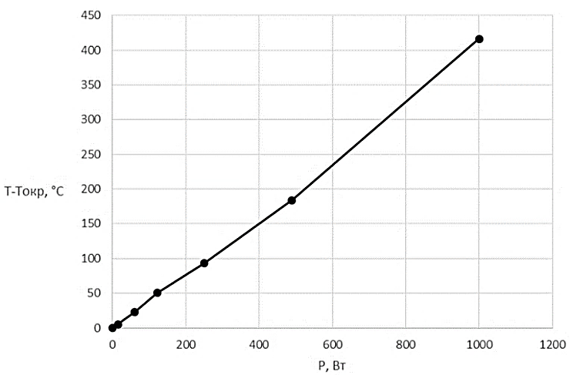
- Калибровка согласованной нагрузки

Результаты исследования
В процессе оптимизации режима усилителя методом последовательных приближений достигнутая выходная мощность составила 87,7 Вт на нагрузке 50 Ом при незначительном превышении токов анодов относительно предельных значений, которые составили 135 мА в течение 5 мин. без видимого перегрева анода (оценивалось по отсутствии его свечения в темноте). Для приведённого варианта результатов КПД по анодной цепи составил 0,54.

Заключение
Результатом работы является создание макета ГПЧ лабораторного стенда для исследования устройств автоматического согласования генераторов с нагрузкой и процессов, протекающих при этом в них.

Список литературы
- https://ra1ohx.ru/dvukhtaktnyj_usilitel_kv_na_2_lampakh_g_807?ysclid=m1zg6h61ml257526939].
- https://istok2.com/scan/1288_1.gif
- https://gist.githubusercontent.com/chanmix51/6947361/raw/57aa4f0baec33aaaecdfa64d99f4e0a2434be1a4/tetrodes_pentodes.sub
- https://conf-ntores.etu.ru/assets/files/2025/sbornik-konferencii/295-298.pdf

